Играть, НЕЛЬЗЯ гулять!
Играть, нельзя гулять:
чем занять дошкольника в условиях самоизоляции
Изменить привычный образ жизни и находиться постоянно дома – это стресс не только для взрослых, но и для детей. Как комфортно организовать пространство для ребенка, почему важно соблюдать режим дня и в какие игры играть на карантине?
Как организовать жизнь дошкольника в условиях самоизоляции на дому?
Во-первых, обратите внимание на организацию пространства – доступность: как расставлена мебель, где лежат игрушки, насколько они в реальном доступе для ребенка. Если вдруг полка или какое-то оборудование оказывается для ребенка недоступным, то он к нему не обратится. Он будет ходить за взрослыми по пятам и ныть, чтобы с ним поиграли. В таком случае, он никогда сам себя не займет. Доступность – это один из критериев качества, который мы используем при оценке дошкольных образовательных учреждений, и это действительно очень важно.

Во-вторых, у ребенка должна быть возможность уединиться. Сейчас у нас в квартирах оказались внезапно и папа, и мама, и все родственники, которые раньше ходили на работу. Конечно, не все пространства позволяют каждому уйти в свою комнату. Но важно подумать о том, чтобы у ребенка был свой уголочек, в котором он может уединиться и уйти от суеты и шума. Дошкольник не всегда может чутко реагировать на собственное состояние. Он не придет и не скажет: "Мам, не могли бы вы разговаривать немного по тише. Я устал". Нет, мы скорее увидим его усталость в плохом поведении, в плохом сне, может быть, в повышенной скандальности.

Еще ребенку важно, чтобы у него было место и время для игр, где он может спокойно разложиться: построить кукольный домик, замок, шалаш из пледа и диванных подушек. И вот эти три вещи – доступность, возможность уединения и возможность трансформации и преобразования пространства (место и время для игры) – это минимальные условия, чтобы ребенок почувствовал себя дома комфортно и мог хотя бы потенциально занять себя сам.

Режим – прежде всего
Одна из самых важных вещей во время карантина – это, конечно же, режим. Нужно стараться выстраивать свой распорядок дня так, чтобы выделять время и на работу, и на занятия с детьми.
«Садиковский» режим придумали не просто так: это чередование занятий, отдыха и подвижных игр, можно взять за основу для реализации в домашних условиях. Режим влияет на эмоциональное и психологическое благополучие ребенка. Старайтесь придерживаться того режима, который у вас был до карантина. Если вы ходили в садик, то в семь часов подъем. Конечно, соблюдать режим в таких условиях трудно, особенно когда некоторые элементы режима оказываются нарушены. Например, вы не можете выйти на прогулку в привычное время, но все-таки максимальное усилие к соблюдению режима стоит приложить.

Также старайтесь, чтобы экраны у ребенка были в минимальной доступности. Регулярно работающий телевизор в фоновом режиме ребенка пере –возбуждает. Конечно, можно смотреть мультфильмы, фильмы, но не больше одного часа в день. Это разрушает психику ребенка – растормаживает, ему сложнее будет сосредоточиться.

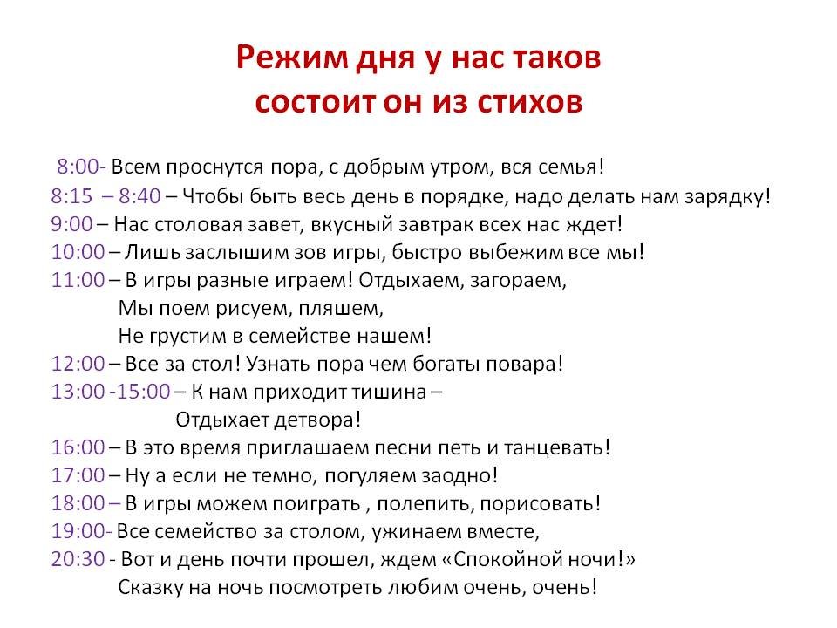

Чем можно заняться с ребенком дома?
Идей масса, но так как у нас в фокусе дошкольники, то для них по возрасту положено – играть. Игра – это лучше, чем всякие развивашки, занимашки, любые онлайн-приложения. Здорово, конечно, если взрослые попробуют погрузиться в детское состояние и поиграть с ребенком. Для дошкольника это и полезно, и приятно.
Чем можно заняться? Всем, что связано с моторикой мелкой и крупной. Например, можно взять коробку, насыпать туда закупленную гречку, фасоль, крупы, кинетический песок и смешать. Дети отлично в это играют в любом возрасте и получают массу удовольствия от того, что просто там ковыряются, делают поделки, строят пещерки…
Не забывайте про тесто из соли. Это надолго займет ребенка, а главное – это развивающее занятие: полепить из теста, запечь в духовке, раскрасить гуашью или какими-то другими подходящими красками. Все, что касается поделок, аппликаций, здесь вполне уместно – дайте волю фантазии и воображению, необязательно делать что-то по шаблону или какому-то видеоуроку из интернета. Позвольте ребенку просто повозиться с фасолью, с тестом, с краской.
Чтение – это важная сторона детской жизни и это то, что находится сейчас у дошкольников в некотором дефиците. Почитайте на ночь сказки! Читайте просто, когда вас просит ребенок.
Для дошкольника движение – это принципиально значимое времяпрепровождение. Например, простой способ – это сделать звериную зарядку. Например, вы воображаете, что идете по зоопарку, видите зверей и повторяете их движения. Это может быть более целостный сюжет, например, вы идете в поход: маршируете, перепрыгиваете через реку, ставите палатку… Все это сопровождается крупно моторными движениями. Подобные активности – это возможность для ребенка подвигаться, сделать крупные размашистые движения, прыжки, имитацию бега, взмахи руками. Вы можете танцевать, вы можете играть в «твистер», вы можете сделать у себя в коридоре с помощью скотча классики, построить полосу препятствий из диванных подушек…
Сейчас весна и можно вырастить что-то из семян. Все просто: нужен горшочек и немного земли, чтобы туда посадить семечко огурца или луковицу для «зелени». Важно предложить ребёнку это и выбрать растение, которое быстро прорастает и имеет короткий вегетативный период. Дошкольник вряд ли справится самостоятельно с оборудованием места «огорода», поэтому есть повод потрудиться совместно с родителем: соорудить полки, сделать дырочки в горшках, насыпать земли и установить освещение. По окончании карантина можно сделать фотоальбом или стенгазету "Как мы провели карантин". Потом ребенок может это принести с детский сад, чтобы всем рассказать и показать. Сама задача сделать такой альбом может увлечь ребенка. Главное правильный подход и позитивный настрой. Будьте здоровы!

